Konfigurasi Load Balancer Aplikasi Web Menggunakan Nginx dengan Metode Round Robin pada Tiga Server Linux di vSphere Client

Tujuan Praktikum
Tujuan dari praktikum ini adalah:
- Membuat tiga mesin virtual Linux pada vSphere Client.
- Mengatur jaringan virtual untuk kebutuhan load balancer dan web server.
- Mengkonfigurasi Mesin 1 sebagai load balancer menggunakan Nginx.
- Mengkonfigurasi Mesin 2 dan Mesin 3 sebagai web server menggunakan Apache.
- Menguji metode load balancing Round Robin dengan mengakses IP load balancer melalui browser.
- Membuktikan bahwa halaman web dari Mesin 2 dan Mesin 3 dapat tampil secara bergantian.

Topologi Jaringan
Topologi yang digunakan terdiri dari tiga mesin virtual Linux dan dua client penguji.
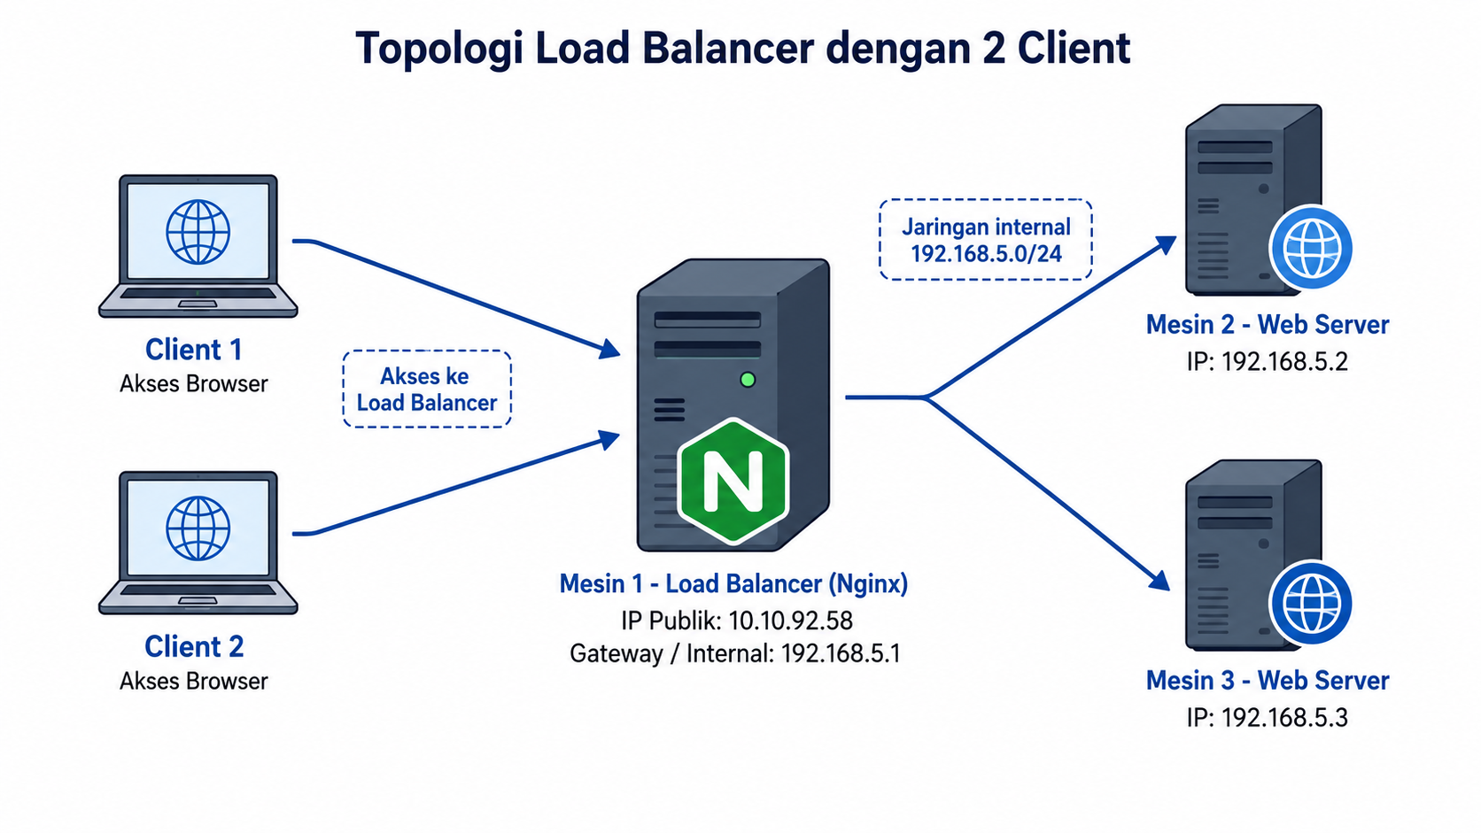

Alat dan Bahan
Alat dan bahan yang digunakan:
- vSphere Client.
- Tiga virtual machine Linux/Ubuntu.
- Dua laptop client untuk pengujian.
- Nginx sebagai load balancer.
- Apache sebagai web server.
- Browser untuk pengujian.
- Terminal Linux/SSH.

Langkah Praktikum

Login ke vSphere Client
Langkah pertama adalah masuk ke halaman vSphere Client menggunakan akun yang telah disediakan.
Langkah-langkah:
- Buka browser.
- Masukkan alamat vSphere Client.
- Login menggunakan username dan password yang telah diberikan.
- Setelah berhasil login, pilih data center atau folder tempat virtual machine berada.
- Pastikan tiga virtual machine Linux sudah tersedia, yaitu:
  - Mesin 1 sebagai load balancer.
  - Mesin 2 sebagai web server 1.
  - Mesin 3 sebagai web server 2.

Menyiapkan Virtual Machine pada vSphere
Setiap mesin virtual perlu disiapkan agar dapat saling terhubung sesuai topologi.
Langkah-langkah umum:
- Pilih virtual machine yang ingin dikonfigurasi.
- Klik kanan pada VM.
- Pilih Edit Settings.
- Periksa bagian Virtual Hardware.
- Pastikan CPU, Memory, Hard Disk, dan Network Adapter sudah tersedia.
- Pastikan VM dalam keadaan Power Off jika ingin menambahkan adapter jaringan baru.
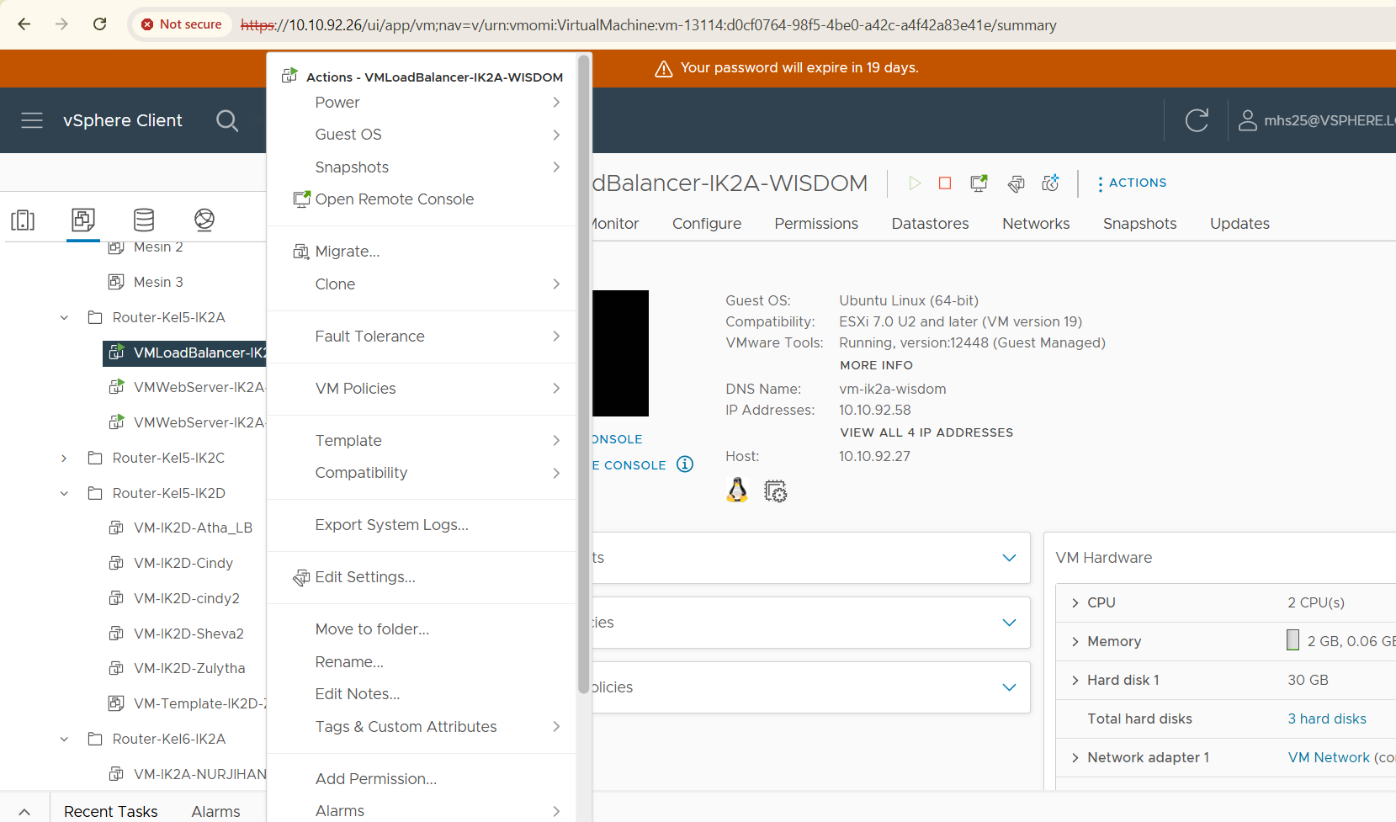
- VMLoadBalancer-IK2A-WISDOM
- VMWebServer-IK2A-Fahrozi
- VMWebServer-IK2A-Ari

Konfigurasi Network Adapter Mesin 1 sebagai Load Balancer
Mesin 1 membutuhkan dua network adapter, karena mesin ini menjadi penghubung antara jaringan client dan jaringan internal web server.
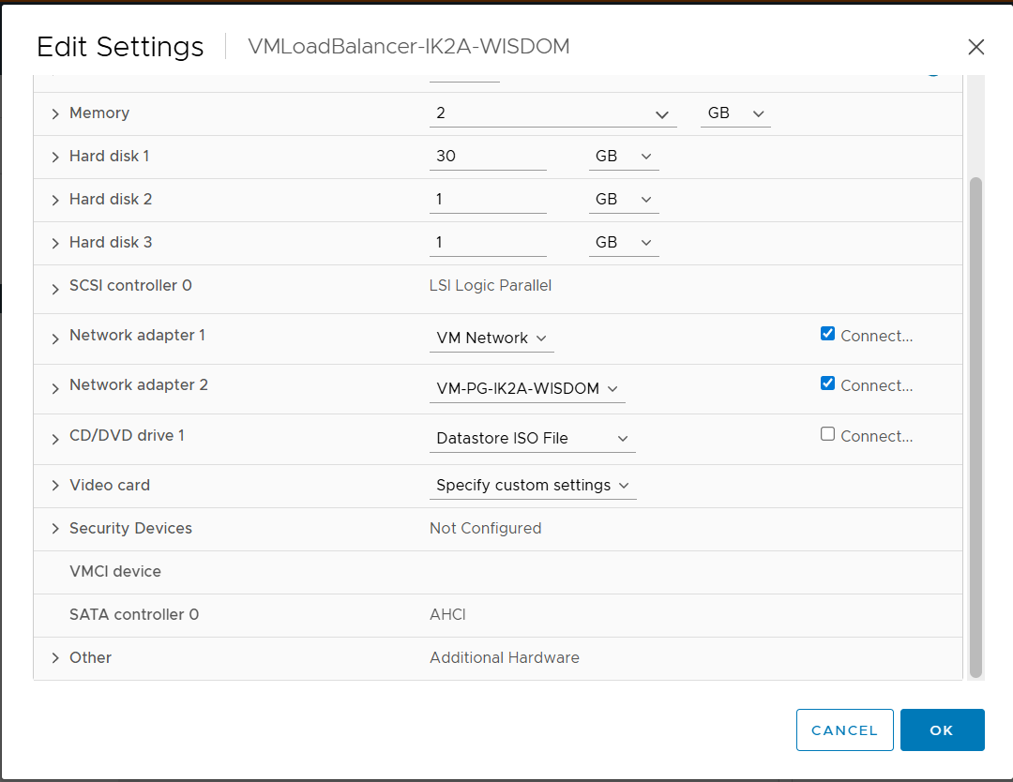
Langkah konfigurasi di vSphere:
- Pilih VM Mesin 1.
- Klik Edit Settings.
- Pada bagian Virtual Hardware, pastikan terdapat dua adapter:
  - Network adapter 1
  - New Network / Network adapter 2
- Network Adapter 1 diarahkan ke jaringan VM Network.
- Network Adapter 2 diarahkan ke port group internal, misalnya VM-PG-IK2A-WISDOM.
- Centang opsi Connect dan Connect at power on.
- Klik OK untuk menyimpan konfigurasi.

Konfigurasi Network Adapter Mesin 2 sebagai Web Server 1
Mesin 2 hanya membutuhkan satu network adapter yang terhubung ke jaringan internal.
Langkah konfigurasi:
- Pilih VM Mesin 2.
- Klik Edit Settings.
- Pada bagian Network Adapter, pilih port group internal.
- Gunakan jaringan yang sama dengan adapter internal Mesin 1, yaitu VM-PG-IK2A-WISDOM.
- Centang Connect dan Connect at power on.
- Klik OK.
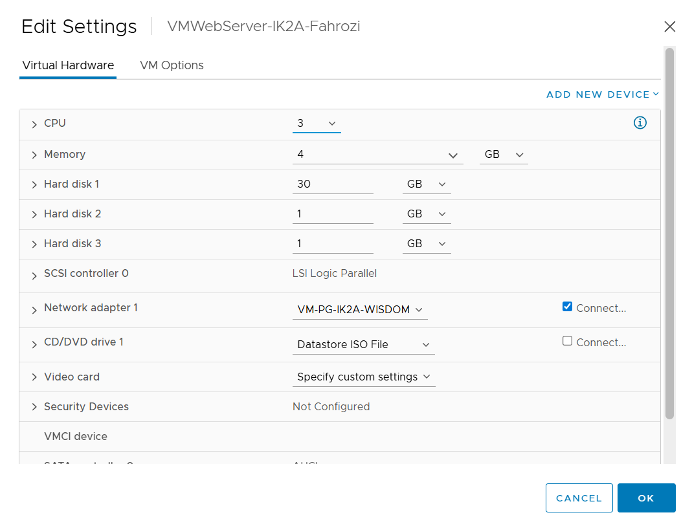

Konfigurasi Network Adapter Mesin 3 sebagai Web Server 2
Mesin 3 juga hanya membutuhkan satu network adapter yang terhubung ke jaringan internal.
Langkah konfigurasi:
- Pilih VM Mesin 3.
- Klik Edit Settings.
- Pada bagian Network Adapter, pilih port group internal yang sama.
- Gunakan jaringan VM-PG-IK2A-WISDOM.
- Centang Connect dan Connect at power on.
- Klik OK.
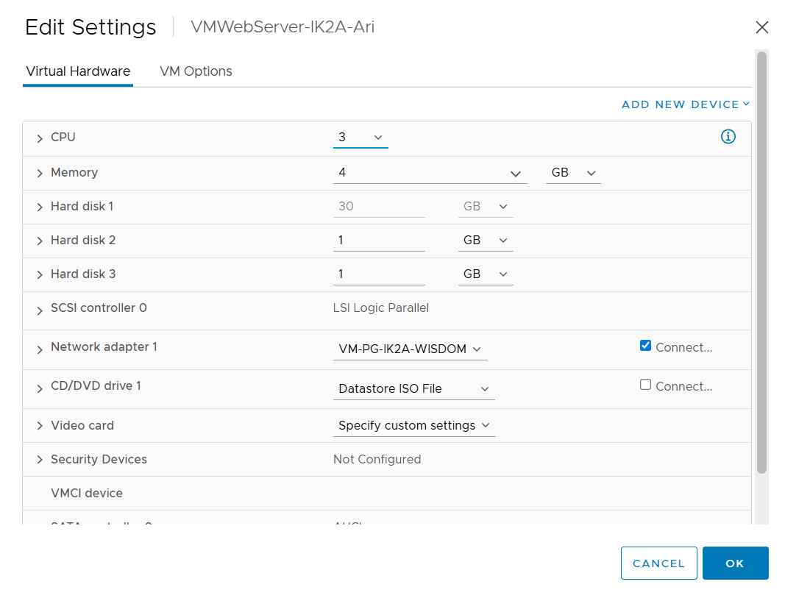

Konfigurasi IP Address pada Linux

Konfigurasi IP Mesin 1
Mesin 1 memiliki dua interface jaringan. Cek nama interface dengan perintah:
ip a
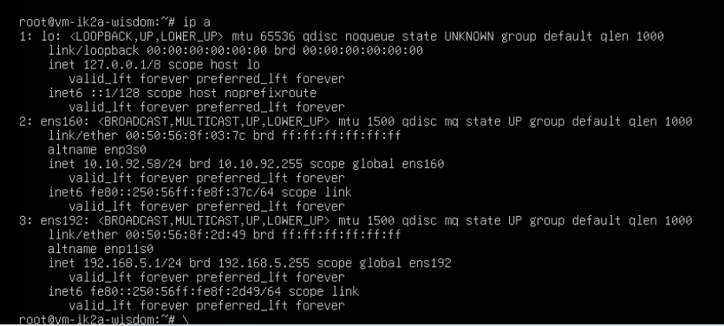
Edit file Netplan :
sudo nano /etc/netplan/01-netcfg.yaml
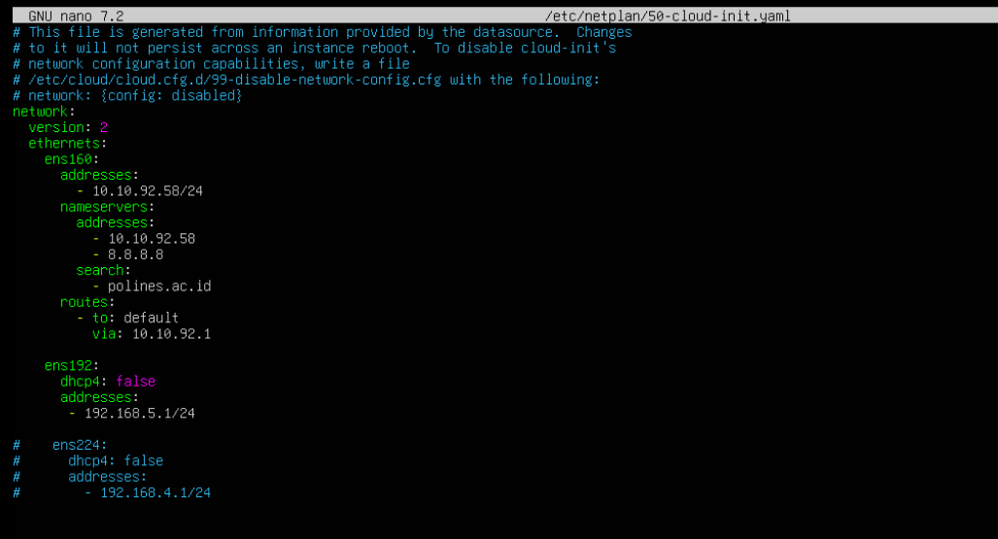
Simpan file, lalu jalankan:
sudo netplan apply
cek ip a


Konfigurasi IP Mesin 2
Edit file Netplan:
sudo nano /etc/netplan/01-netcfg.yaml
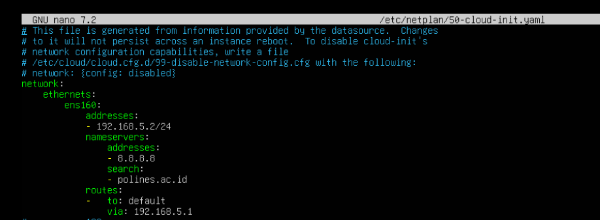
Terapkan konfigurasi:
sudo netplan apply
Cek IP:
ip a
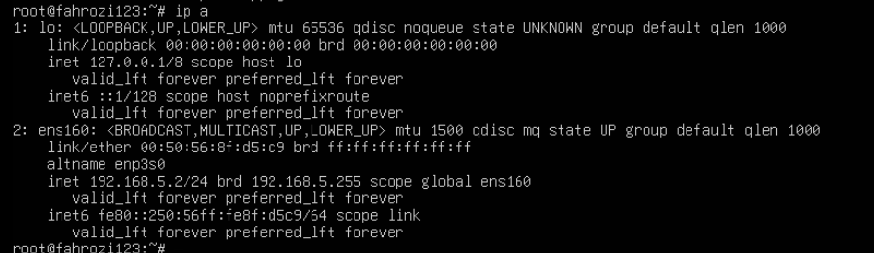

Konfigurasi IP Mesin 3
Edit file Netplan:
sudo nano /etc/netplan/01-netcfg.yaml
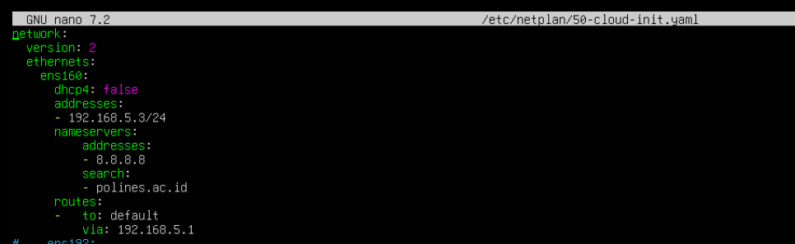
Terapkan konfigurasi:
sudo netplan apply
Cek IP:
ip a
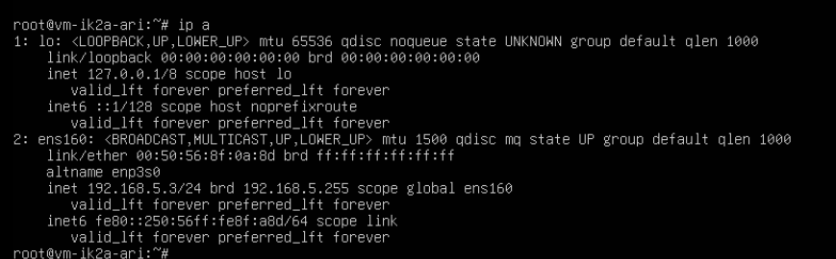

Konfigurasi Apache Web Server

Instalasi Apache pada Mesin 2
Pada Mesin 2, jalankan:
sudo apt update
sudo apt install apache2 -y
Aktifkan Apache:
sudo systemctl enable apache2
sudo systemctl start apache2
Cek status Apache:
sudo systemctl status apache2
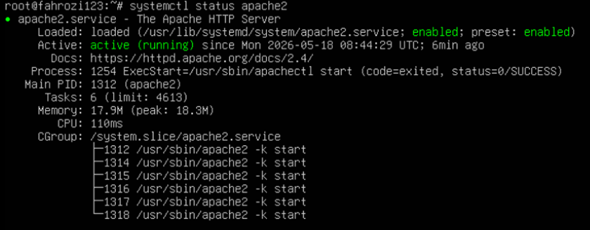

Membuat Halaman Web Mesin 2
Edit file index.html:
sudo nano /var/www/html/index.html
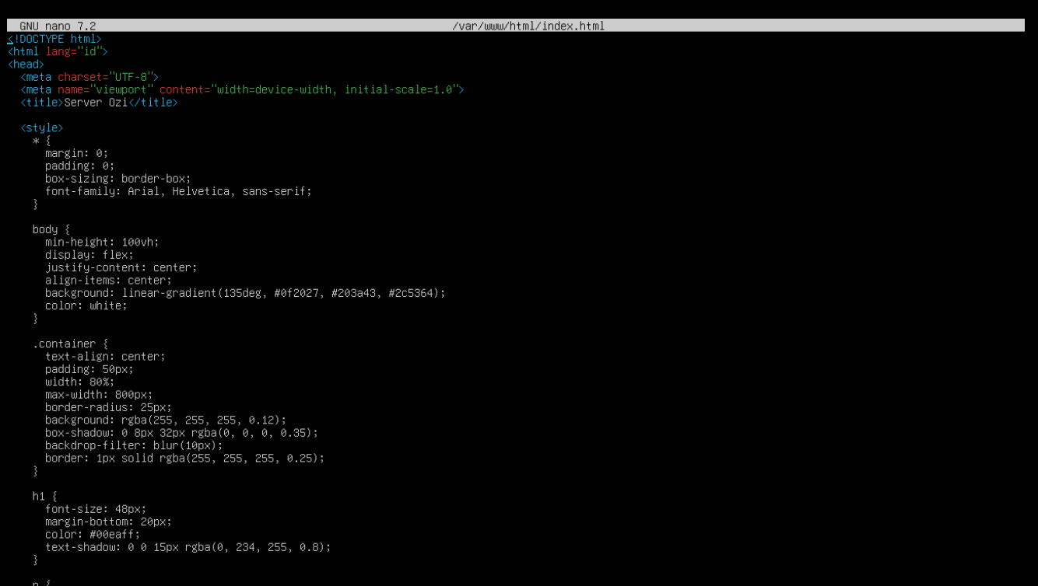
sudo systemctl restart apache2

Instalasi Apache pada Mesin 3
Pada Mesin 3, jalankan:
sudo apt update
sudo apt install apache2 -y
Aktifkan Apache:
sudo systemctl enable apache2
sudo systemctl start apache2
Cek status Apache:
sudo systemctl status apache2
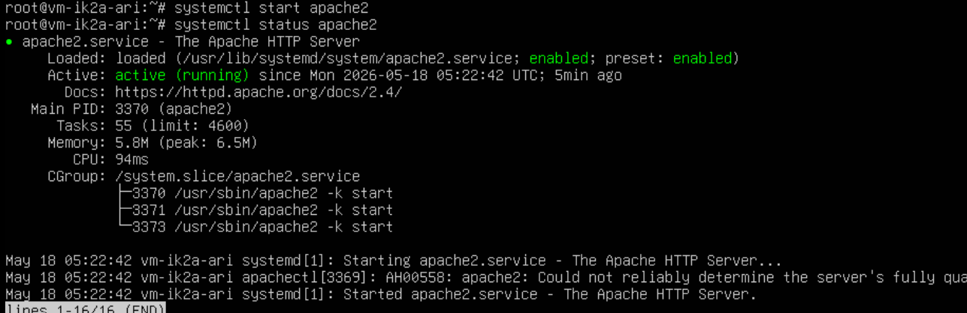

Membuat Halaman Web Mesin 3
Edit file:
sudo nano /var/www/html/index.html
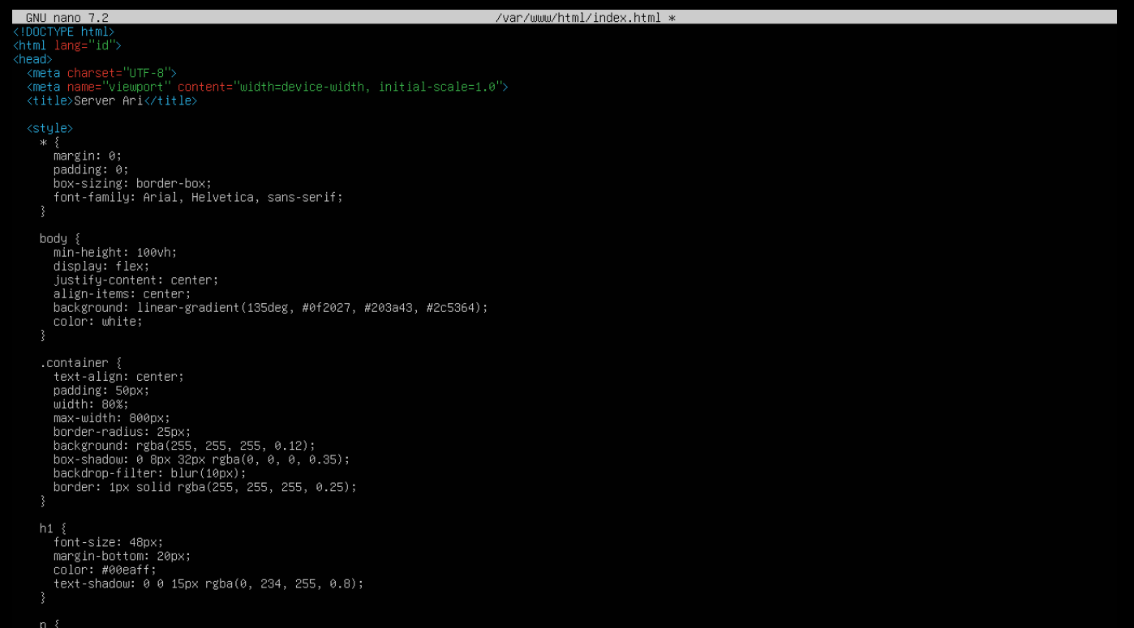
sudo systemctl restart apache2

Pengujian Apache dari Mesin 1
Sebelum konfigurasi load balancer, pastikan Mesin 1 bisa mengakses web server Mesin 2 dan Mesin 3.
Pada Mesin 1, jalankan:
curl http://192.168.5.2
Lalu:
curl http://192.168.5.3

Konfigurasi Nginx Load Balancer pada Mesin 1

Instalasi Nginx
Pada Mesin 1, jalankan:
sudo apt update
sudo apt install nginx -y
Aktifkan Nginx:
sudo systemctl enable nginx
sudo systemctl start nginx
Cek status Nginx:
sudo systemctl status nginx
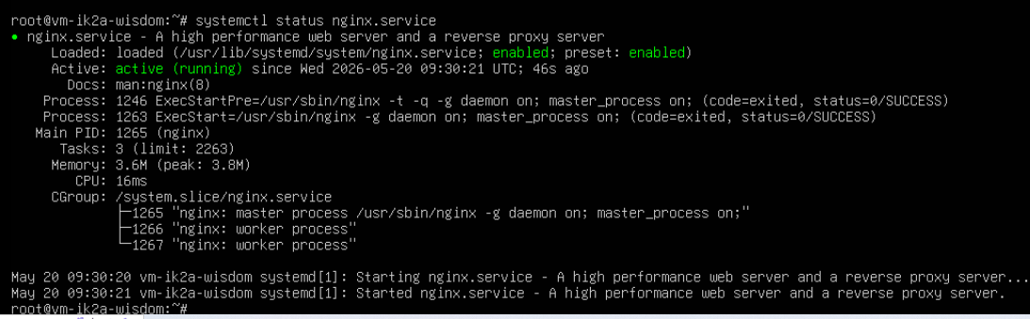

Membuat Konfigurasi Load Balancer
Buat file konfigurasi baru:
sudo nano /etc/nginx/sites-available/loadbalancer
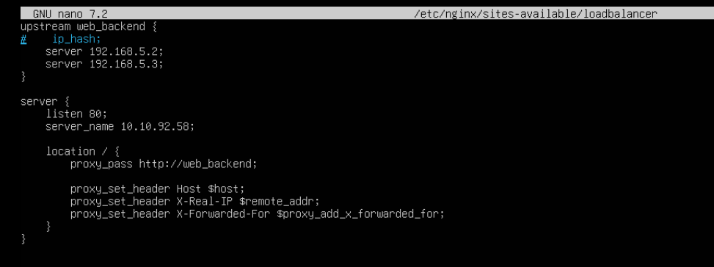

Mengaktifkan Konfigurasi Load Balancer
Aktifkan file konfigurasi:
sudo ln -s /etc/nginx/sites-available/loadbalancer /etc/nginx/sites-enabled/
Hapus konfigurasi default agar tidak bentrok:
sudo rm /etc/nginx/sites-enabled/default
Cek konfigurasi Nginx:
sudo nginx -t
Jika hasilnya sukses, restart Nginx:
sudo systemctl restart nginx

Pengujian Load Balancer
Pengujian dilakukan menggunakan dua laptop client yang terhubung ke jaringan yang dapat mengakses IP Mesin 1.
Pada browser laptop client, akses:
http://10.10.92.58
Kemudian lakukan refresh beberapa kali.
Jika hasilnya bergantian antara Mesin 2 dan Mesin 3, maka konfigurasi Round Robin berhasil.
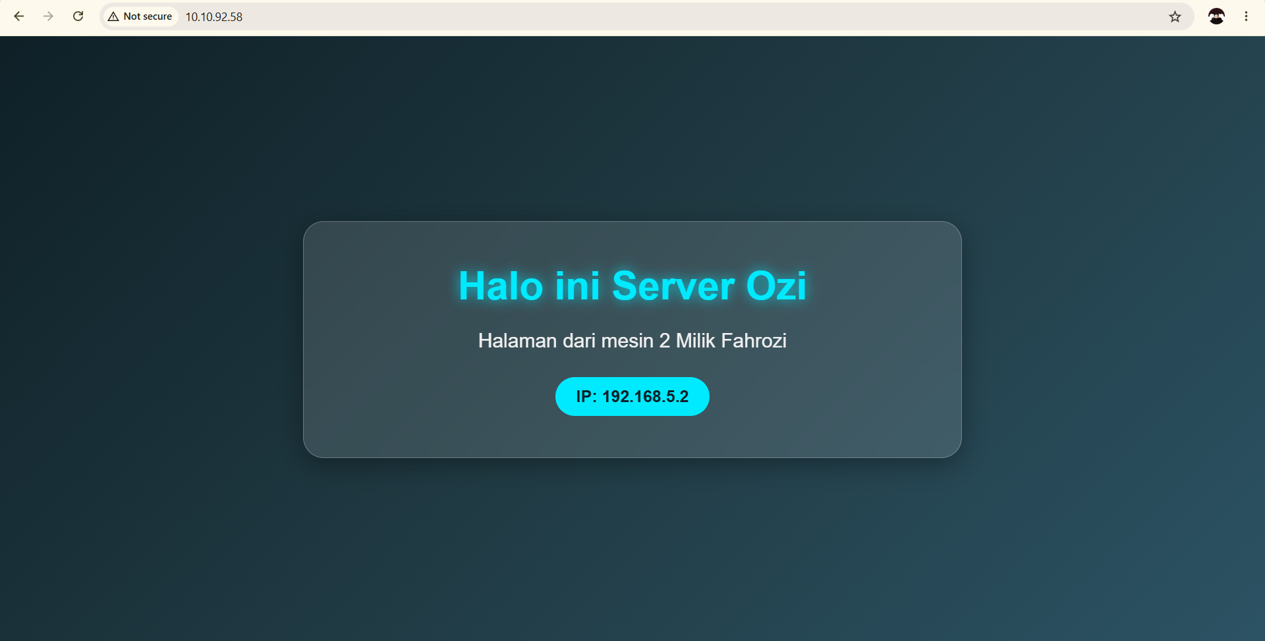
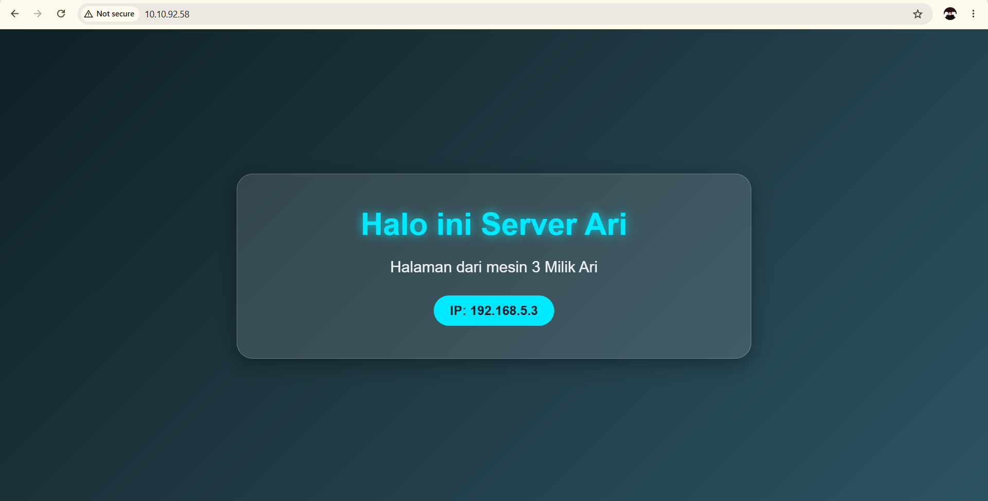

Analisis Hasil
Berdasarkan hasil pengujian, client mengakses IP load balancer yaitu 10.10.92.58. Setelah request diterima oleh Nginx pada Mesin 1, Nginx akan meneruskan request tersebut ke salah satu backend server, yaitu Mesin 2 atau Mesin 3.
Karena metode yang digunakan adalah Round Robin, maka request akan diarahkan secara bergantian ke server backend.
Contoh alur request:
Request 1 → Mesin 2 dengan IP 192.168.5.2
Request 2 → Mesin 3 dengan IP 192.168.5.3
Request 3 → Mesin 2 dengan IP 192.168.5.2
Request 4 → Mesin 3 dengan IP 192.168.5.3
Dengan adanya inisial halaman pada masing-masing web server, dapat diketahui bahwa load balancer berhasil membagi request secara bergantian.

Kesimpulan
Berdasarkan praktikum yang telah dilakukan, Nginx berhasil dikonfigurasi sebagai load balancer pada Mesin 1. Mesin 1 memiliki dua alamat IP, yaitu 10.10.92.58 sebagai IP yang diakses oleh client dan 192.168.5.1 sebagai gateway jaringan internal menuju web server.
Mesin 2 dan Mesin 3 berhasil dikonfigurasi sebagai web server menggunakan Apache dengan halaman index.html yang berbeda. Saat client mengakses http://10.10.92.58, halaman dari Mesin 2 dan Mesin 3 tampil secara bergantian. Hal ini membuktikan bahwa metode Round Robin pada Nginx berjalan dengan baik.

